Annexe A - Illustrations pour l’amorce

- Illustration 1 :

« La femme a le droit de monter sur l’échafaud, elle doit avoir également celui de monter à la tribune. »
Citation d’Olympe de Gouges en 1791, pendant la Révolution française.
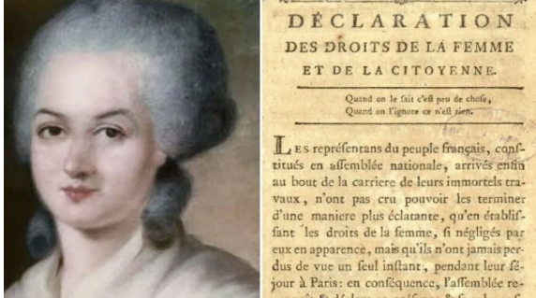

Source : https://www.radiofrance.fr/francebleu/podcasts/l-ecole-france-bleu-besancon/olympe-de-gouges-figure-de-l-histoire-et-embleme-du-feminisme-1907664

- Illustration 2 :
« Demander la liberté pour les femmes n’est pas un crime. Les prisonnières suffragistes ne devraient pas être traitées comme des criminelles. »
Citation du mouvement suffragiste, un mouvement féministe apparu surtout au 19e et au début du 20e siècle et qui revendiquait principalement le droit de vote pour les femmes.

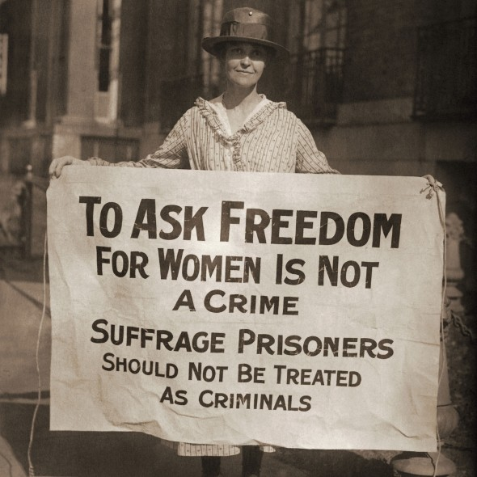

Source : https://www.loc.gov/item/mnwp000225

- Illustration 3 :

#MeToo (#Moiaussi)
Le mouvement #MeToo (#Moiaussi) a été lancé en 2006 par Tarana Burke, une militante afro-américaine et travailleuse sociale, afin de soutenir les survivantes de violences sexuelles et de dénoncer l’ampleur de ces violences dans la société.

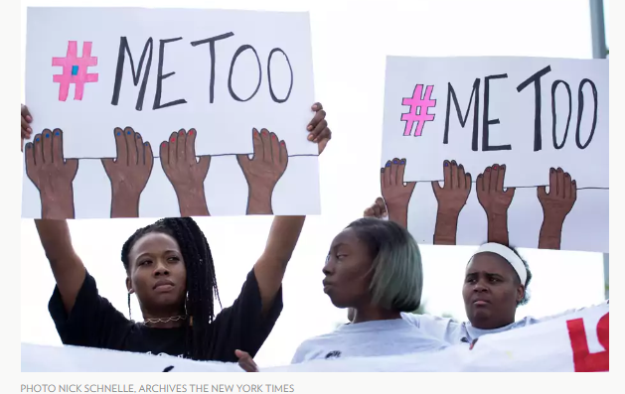

Source : https://www.lapresse.ca/contexte/2022-11-13/essai/les-angles-morts-du-mouvement-metoo.php

- Illustration 4 :

« Le privé est politique. »
Le slogan « le privé est politique » est au cœur de plusieurs mouvements féministes. Son origine est généralement associée au mouvement féministe des années 1960, qui cherchait à remettre en question l’idée selon laquelle certains problèmes vécus par les femmes relèveraient uniquement de la sphère privée.
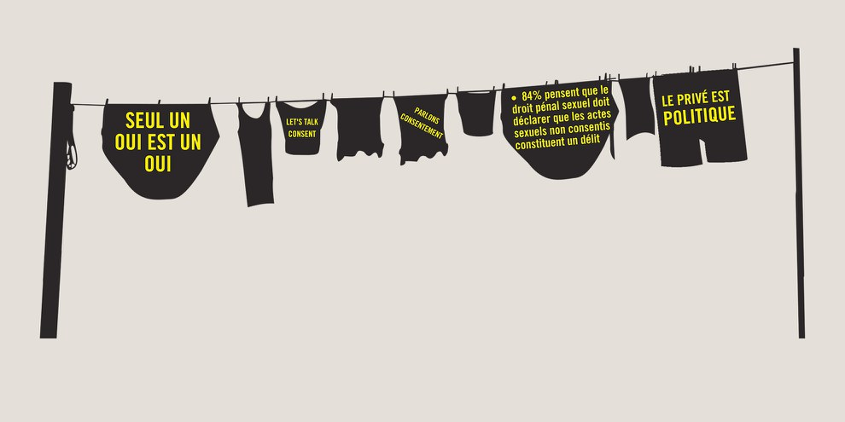

Source : Amnistie Internationale

- Illustration 5 :

« On ne naît pas femme, on le devient. »
Citation de Simone de Beauvoir que l’on peut lire dans son essai philosophique majeur, Le Deuxième sexe, paru en 1949.
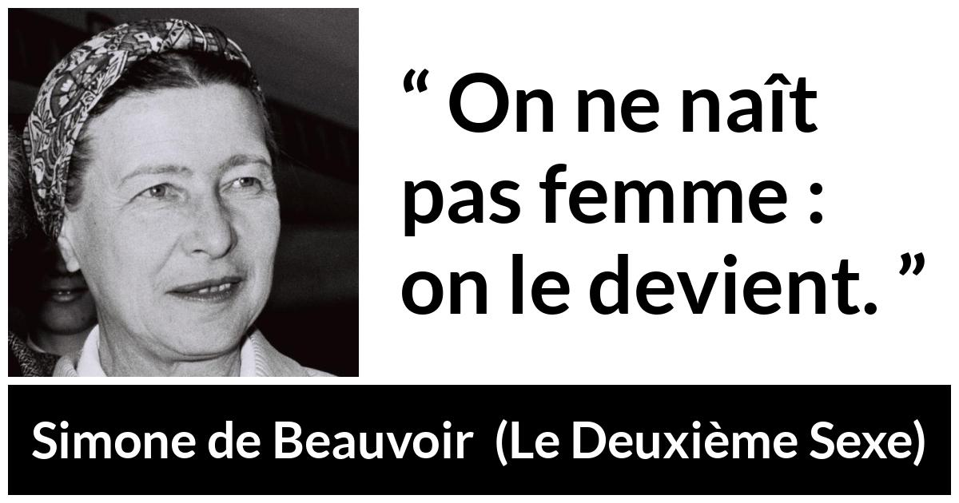

Source : https://fr.kwize.com/citation/21544

- Illustration 6 :
« Québécoises deboutte ! »
Le slogan et le journal « Québécoises deboutte ! » apparaissent au début des années 1970, en même temps que l’ébullition du mouvement de libération du Québec, et deviennent un outil de mobilisation et de diffusion des idées du mouvement féministe québécois.

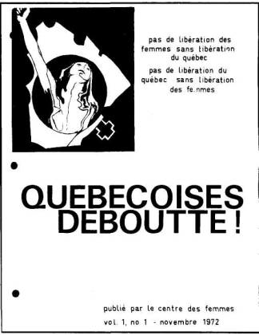

Source : https://histoiredesfemmes.quebec/front-de-liberation-des-femmes/

- Illustration 7 :

« Le féminisme n’a jamais tué personne, le machisme tue tous les jours. »

Citation de Benoîte Groult, écrivaine et militante féministe française du 20e siècle, connue pour ses prises de position en faveur de l’égalité entre les femmes et les hommes et pour avoir dénoncé les violences faites aux femmes.
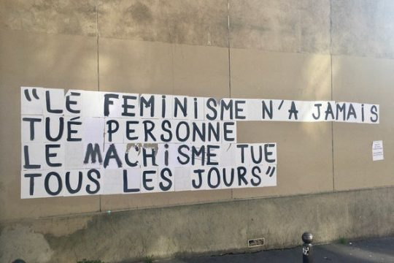

Source : https://www.centrepompidou.fr/fr/programme/agenda/evenement/RM0yXO1

- Illustration 8 :

« Nous voulons non seulement de quoi vivre (le pain), mais des raisons de vivre (les roses). »

Citation de La Fédération des femmes du Québec (FFQ) dans le cadre du mouvement Du pain et des roses organisé en 1995 pour dénoncer la pauvreté et les inégalités vécues par les femmes au Québec.
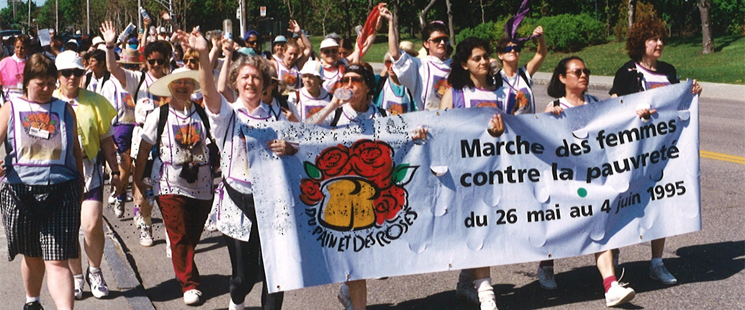

Source : https://gazettedesfemmes.ca/25551/marche-du-pain-et-des-roses-30-ans-plus-tard-la-lutte-se-poursuit/

- Illustration 9 :

« We can do it! » (« Nous pouvons le faire! »)
Slogan associé à une affiche produite aux États-Unis pendant la Seconde Guerre mondiale pour encourager les femmes à travailler dans les usines et soutenir l’effort de guerre. L’image est aujourd’hui devenue un symbole populaire du mouvement féministe.
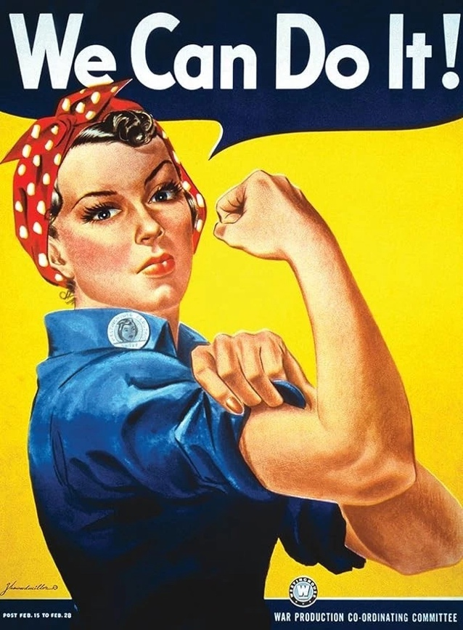

Source : https://ici.radio-canada.ca/nouvelle/1079800/we-can-do-it-naomi-parkey-fraley-feminisme-poster-affiche

- Illustration 10:
« 1 homme sur 2 est une femme. »

Slogan utilisé dans les mouvements féministes des années 1970, notamment dans le Mouvement de libération des femmes, pour dénoncer l’androcentrisme, c’est-à-dire le fait de considérer l’homme comme la norme ou comme représentant toute l’humanité, ce qui tend à invisibiliser les femmes. Le slogan rappelle ainsi que les femmes représentent la moitié de l’humanité.

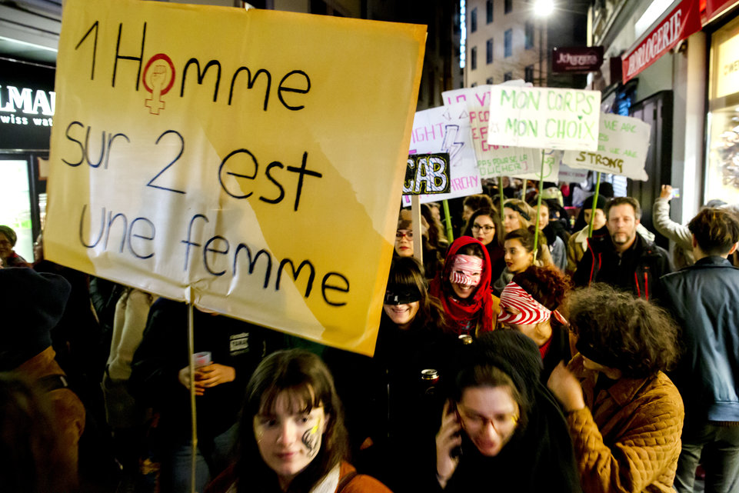

- Illustration 11 :
« Libérons nos corps, notre terre et nos territoires »
Slogan de la Marche mondiale des femmes en 2015, un mouvement féministe international qui mobilise des groupes de femmes dans plusieurs pays pour dénoncer les violences, les inégalités et défendre les droits des femmes ainsi que la justice sociale et environnementale.

Source : https://www.24heures.ch/un-millier-de-femmes-a-lappel-de-la-marche-nocturne-a-geneve-536741895071

- Illustration 11 :
« Libérons nos corps, notre terre et nos territoires. »
Slogan de la Marche mondiale des femmes en 2015, un mouvement féministe international provenant initialement du Québec et qui mobilise depuis 2000 des groupes de femmes dans plusieurs pays pour dénoncer les violences, les inégalités et défendre les droits des femmes ainsi que la justice sociale et environnementale.
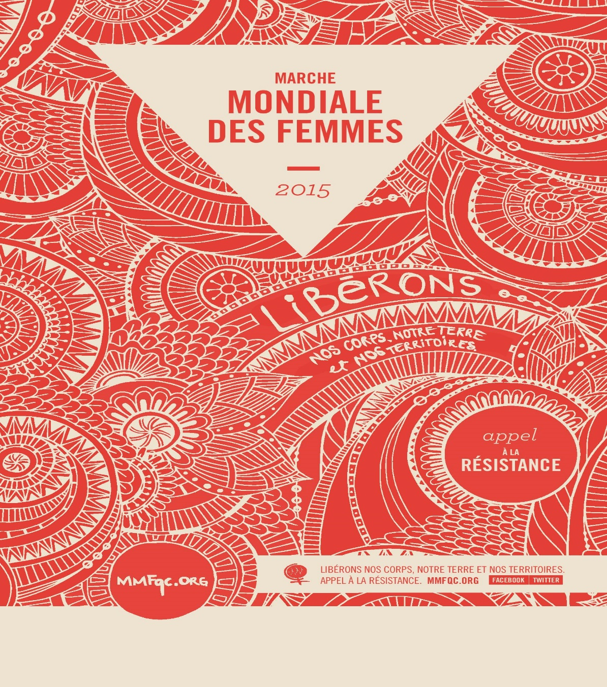

Source : https://aqoci.qc.ca/marche-mondiale-des-femmes-rendez/
- Illustration 12 :
« Plus aucune sœur volée. »
Le 4 octobre, c’est la Journée nationale de commémoration des femmes, des filles et des personnes de diverses identités de genre autochtones disparues et assassinées.

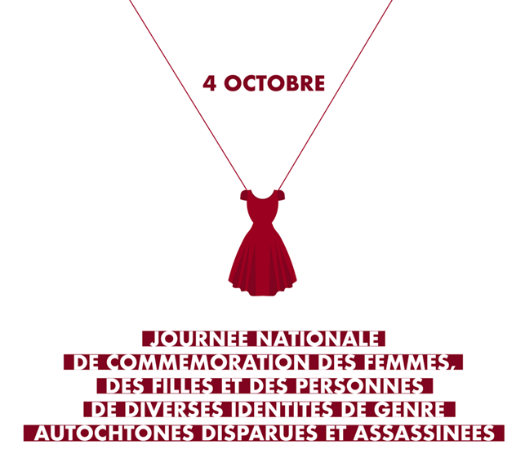
Source : https://metallos.ca/

- Illustration 13 :

« Protégez vos filles. Éduquez vos fils. »

Le slogan apparaît au début des années 2010 dans des campagnes féministes anglophones visant à dénoncer la culture du viol et le blâme des victimes.

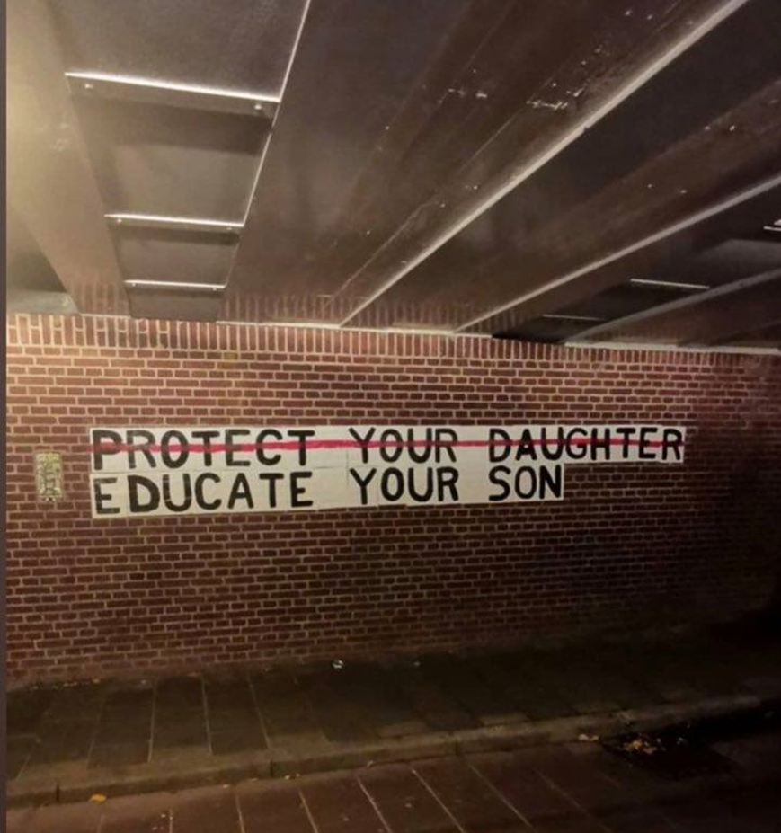
Source : https://xyonline.net/content/protect-your-daughters-why-not-educate-your-sons

